DESARROLLO LABORAROTIO SEMANA 19, KODIGO
Se dispondrá de la siguiente estructura de carpetas en el proyecto:
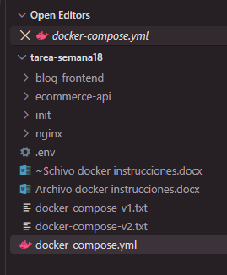
- Archivo docker-compose.yml:
Dentro de la estructura /tarea.semana18/

services:
mysql:
image: mysql:8.0
container_name: mysql-servidor
restart: unless-stopped
environment:
MYSQL_ROOT_PASSWORD: ${MYSQL_ROOT_PASSWORD}
MYSQL_DATABASE: ${MYSQL_DATABASE}
MYSQL_USER: ${MYSQL_USER}
MYSQL_PASSWORD: ${MYSQL_PASSWORD}
volumes:
- mysql_data:/var/lib/mysql
- ./init/ecommerce_api.sql:/docker-entrypoint-initdb.d/ecommerce_api.sql:ro
expose:
- "3306"
healthcheck:
test: ["CMD", "mysqladmin", "ping", "-h", "localhost", "-p${MYSQL_ROOT_PASSWORD}"]
interval: 10s
timeout: 5s
retries: 10

api:
build:
context: ./ecommerce-api
dockerfile: Dockerfile
container_name: ecommerce-api
restart: unless-stopped
environment:
APP_ENV: production
APP_DEBUG: "false"
APP_KEY: ${APP_KEY}
DB_CONNECTION: mysql
DB_HOST: mysql
DB_PORT: 3306
DB_DATABASE: ${MYSQL_DATABASE}
DB_USERNAME: ${MYSQL_USER}
DB_PASSWORD: ${MYSQL_PASSWORD}
expose:
- "9000"
depends_on:
mysql:
condition: service_healthy

nginx:
image: nginx:alpine
container_name: ecommerce-nginx
restart: unless-stopped
ports:
- "8000:80"
volumes:
- ./ecommerce-api/public:/var/www/html/public:ro
- ./nginx/default.conf:/etc/nginx/conf.d/default.conf:ro
depends_on:
- api

frontend:
build:
context: ./blog-frontend
dockerfile: Dockerfile
container_name: blog-frontend
restart: unless-stopped
environment:
NODE_ENV: production
NEXT_PUBLIC_API_URL: http://localhost:8000
API_INTERNAL_URL: http://nginx
ports:
- "3000:3000"
depends_on:
- nginx

volumes:
mysql_data:

- Crear el Dockerfile de Laravel:
Dentro de la estructura /tarea-semana18/ecommerce-api
# --------------------------------------------------
# Etapa 1: instalar dependencias de Composer
# --------------------------------------------------
FROM composer:2 AS vendor

WORKDIR /app

COPY . .

RUN composer install \
--no-dev \
--prefer-dist \
--no-interaction \
--optimize-autoloader

# --------------------------------------------------
# Etapa 2: imagen final de Laravel con PHP-FPM
# --------------------------------------------------
FROM php:8.2-fpm-alpine

RUN apk add --no-cache \
icu-dev \
libxml2-dev \
oniguruma-dev \
$PHPIZE_DEPS \
&& docker-php-ext-install \
pdo_mysql \
mbstring \
xml \
&& apk del $PHPIZE_DEPS

WORKDIR /var/www/html

# Copiar el código de Laravel
COPY . .

# Copiar vendor desde la etapa de Composer
COPY --from=vendor /app/vendor ./vendor

# Permisos para Laravel
RUN chown -R www-data:www-data storage bootstrap/cache \
&& chmod -R 775 storage bootstrap/cache

EXPOSE 9000

CMD ["php-fpm"]

Este diseño conserva el código de la aplicación y copia la carpeta vendor/ desde la etapa de Composer. No copia Composer ni sus herramientas de compilación a la imagen final.
Las extensiones openssl, tokenizer, ctype y json vienen incluidas normalmente en PHP 8.2; no requieren instalarse mediante docker-php-ext-install.

- Configurar Nginx
Crea la carpeta nginx en el directorio raíz y, dentro de ella, el archivo default.conf.
Dentro de la estructura: /tarea-semana18/nginx/default.conf

server {
listen 80;
server_name localhost;

root /var/www/html/public;
index index.php index.html;

location / {
try_files $uri $uri/ /index.php?$query_string;
}

location ~ \.php$ {
include fastcgi_params;
fastcgi_pass api:9000;
fastcgi_index index.php;

fastcgi_param SCRIPT_FILENAME /var/www/html/public$fastcgi_script_name;
fastcgi_param DOCUMENT_ROOT /var/www/html/public;
}

location ~ /\.(?!well-known).* {
deny all;
}
}

Nginx recibirá las solicitudes HTTP y las enviará al servicio api, que ejecuta Laravel mediante PHP-FPM.

- Crear el archivo .env principal
En la estructura: /tarea-semana18/
En la misma carpeta donde está docker-compose.yml, crea un archivo .env:

MYSQL_ROOT_PASSWORD=RootPassword_Cambiar123
MYSQL_DATABASE=ecommerce_api
MYSQL_USER=ecommerce_user
MYSQL_PASSWORD=EcommercePassword_Cambiar123

APP_KEY=

Estos son valores de ejemplo: utiliza contraseñas seguras para tu entorno real. El archivo .env de Docker Compose es distinto del archivo ecommerce-api/.env de Laravel.
Para generar la clave de Laravel, una vez construida la imagen, ejecuta:
docker compose run --rm api php artisan key:generate --show
Copia el resultado, que comienza con base64:, en la variable APP_KEY del .env principal. Después, inicia los servicios normalmente.

- Agregar el archivo dockerignore.
Dentro de la estructura: /tarea-semana18/ecommerce-api/
Crea ecommerce-api/.dockerignore para evitar copiar dependencias locales y archivos sensibles al contexto de construcción.

.git
.env
.env.*
!.env.example
vendor
node_modules
.phpunit.cache
storage/logs/*
- En el proyecto next creamos el Dockerfile:
Dentro de la estructura:
/tarea-semana18/blog-frontend/

# -----------------------------------------------------------
# Etapa 1: Base & Dependencias
# -----------------------------------------------------------
FROM node:24-alpine AS deps
RUN apk add --no-cache libc6-compat
WORKDIR /app

COPY package.json package-lock.json* yarn.lock* pnpm-lock.yaml* ./

RUN \
if [ -f yarn.lock ]; then yarn --frozen-lockfile; \
elif [ -f package-lock.json ]; then npm ci; \
elif [ -f pnpm-lock.yaml ]; then corepack enable pnpm && pnpm i --frozen-lockfile; \
else echo "Lockfile no encontrado." && exit 1; \
fi

# -----------------------------------------------------------
# Etapa 2: Builder
# -----------------------------------------------------------
FROM node:24-alpine AS builder
WORKDIR /app

COPY --from=deps /app/node_modules ./node_modules
COPY . .

ENV NEXT_TELEMETRY_DISABLED=1

RUN \
if [ -f yarn.lock ]; then yarn build; \
elif [ -f package-lock.json ]; then npm run build; \
elif [ -f pnpm-lock.yaml ]; then corepack enable pnpm && pnpm run build; \
else npm run build; \
fi

# -----------------------------------------------------------
# Etapa 3: Runner (Entorno de ejecución final en producción)
# -----------------------------------------------------------
FROM node:24-alpine AS runner
WORKDIR /app

ENV NODE_ENV=production
ENV NEXT_TELEMETRY_DISABLED=1
ENV PORT=3000
ENV HOSTNAME="0.0.0.0"

RUN addgroup --system --gid 1001 nodejs
RUN adduser --system --uid 1001 nextjs

COPY --from=builder /app/public ./public

RUN mkdir .next
RUN chown nextjs:nodejs .next

COPY --from=builder --chown=nextjs:nodejs /app/.next/standalone ./
COPY --from=builder --chown=nextjs:nodejs /app/.next/static ./.next/static

USER nextjs
EXPOSE 3000

CMD ["node", "server.js"]

- En el proyecto next creamos el Dockerfileignore:
Dentro de la estructura:
/tarea-semana18/blog-frontend/
# See https://help.github.com/articles/ignoring-files/ for more about ignoring files.

# dependencies
/node_modules
/.pnp
.pnp.*
.yarn/*
!.yarn/patches
!.yarn/plugins
!.yarn/releases
!.yarn/versions

# testing
/coverage

# next.js
/.next/
/out/

# production
/build

# misc
.DS_Store
*.pem

# debug
npm-debug.log*
yarn-debug.log*
yarn-error.log*
.pnpm-debug.log*

# env files (can opt-in for committing if needed)
.env*

# vercel
.vercel

# typescript
*.tsbuildinfo
next-env.d.ts

- Construir e iniciar los contenedores
Desde el directorio raíz, donde está docker-compose.yml, ejecuta:

Paso 1. Construir las imágenes
docker compose build

Paso 2. Levantar los servicios
docker compose up -d

Paso 3. Verificar los contenedores
docker compose ps
docker compose logs -f api nginx

- Limpiar la caché de Laravel
Desde CMD, en la carpeta donde está docker-compose.yml, ejecuta:
docker compose exec api sh -c "rm -f bootstrap/cache/config.php bootstrap/cache/services.php bootstrap/cache/packages.php"

Después reinicia el servicio:
docker compose restart api

Vuelve a probar:
http://localhost:8000/api/products
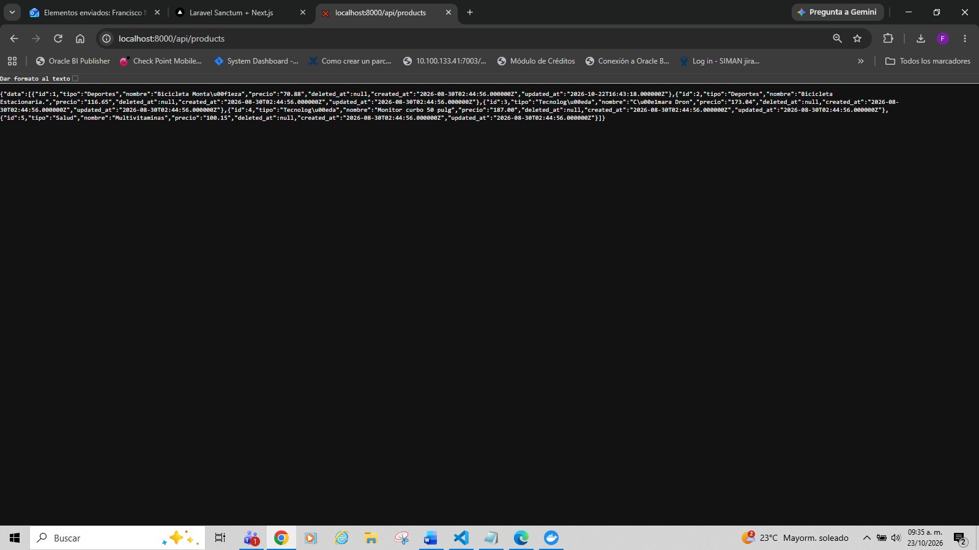
http://localhost:3000/
